Выводы по контекстной кампании "тестовая кампания"
- Общие показатели:
- Было привлечено 6 811 уникальных посетителей и совершено 7 896 визитов.
- Доля отказов составила 23.68 % что значительно больше, чем в органическом трафике (5.68 %) и меньше, чем в предыдущей РК (29.0 %).
- Глубина просмотра составляет в среднем 1.55 стр., это значительно меньше (в 3.48 раз), чем по органике (5.4 стр.), и больше (в 1.17 раз) чем в предыдущей РК (1.33 стр.).
- Среднее время на сайте — 02:43 что значительно меньше, чем у органического трафика (07:47) и значительно больше, чем у трафика с предыдущей РК (00:59)
- Доля новых посетителей составила 19.66 % (c учётом отказов), что значительно меньше результата по органике (31.64 %) и значительно меньше, чем по предыдущей РК (82.27 % с учётом отказов)
- Посещение страниц:
- Действие «Главная, клик на раздел: Раздел 2» привлекло 1576 посетителей. Конверсия посетителей составила 23.14 % а доля отказов 1.22 % (относительно визитов). Глубина просмотра равна 1.62 стр. (в среднем, без учёта отказников), время просмотра 03:11 (в среднем, без учёта отказников);
- Действие «Оформление заявки: Шаг 1» привлекло 1477 посетителей. Конверсия посетителей составила 21.69 % а доля отказов 2.7 % (относительно визитов). Глубина просмотра равна 2.67 стр. (в среднем, без учёта отказников), время просмотра 05:21 (в среднем, без учёта отказников);
- Действие «Главная: Действие 3» привлекло 1357 посетителей. Конверсия посетителей составила 19.92 % а доля отказов 2.46 % (относительно визитов). Глубина просмотра равна 2.55 стр. (в среднем, без учёта отказников), время просмотра 05:02 (в среднем, без учёта отказников);
- Действие «Главная: Действие 4» привлекло 1068 посетителей. Конверсия посетителей составила 15.68 % а доля отказов 0.0 % (относительно визитов). Глубина просмотра равна 1.58 стр. (в среднем, без учёта отказников), время просмотра 04:41 (в среднем, без учёта отказников);
- Действие «Главная, клик на раздел: Раздел 4» привлекло 584 посетителя. Конверсия посетителей составила 8.57 % а доля отказов 0.5 % (относительно визитов). Глубина просмотра равна 1.65 стр. (в среднем, без учёта отказников), время просмотра 03:24 (в среднем, без учёта отказников);
- Действие «Главная, клик на раздел: Раздел 3» привлекло 522 посетителя. Конверсия посетителей составила 7.66 % а доля отказов 1.12 % (относительно визитов). Глубина просмотра равна 1.66 стр. (в среднем, без учёта отказников), время просмотра 03:17 (в среднем, без учёта отказников);
- Действие «Главная, клик на раздел: Раздел 5» привлекло 488 посетителей. Конверсия посетителей составила 7.16 % а доля отказов 0.2 % (относительно визитов). Глубина просмотра равна 2.13 стр. (в среднем, без учёта отказников), время просмотра 05:24 (в среднем, без учёта отказников);
- Действие «Главная, клик на раздел: Другое» привлекло 274 посетителя. Конверсия посетителей составила 4.02 % а доля отказов 0.0 % (относительно визитов). Глубина просмотра равна 1.81 стр. (в среднем, без учёта отказников), время просмотра 04:15 (в среднем, без учёта отказников);
- Действие «Главная, клик на раздел: Раздел 7» привлекло 242 посетителя. Конверсия посетителей составила 3.55 % а доля отказов 0.0 % (относительно визитов). Глубина просмотра равна 1.71 стр. (в среднем, без учёта отказников), время просмотра 03:36 (в среднем, без учёта отказников);
- Действие «Главная, клик на раздел: Раздел 1» привлекло 237 посетителей. Конверсия посетителей составила 3.48 % а доля отказов 1.26 % (относительно визитов). Глубина просмотра равна 1.85 стр. (в среднем, без учёта отказников), время просмотра 04:10 (в среднем, без учёта отказников);
- Действие «Оформление заявки: Шаг 2» привлекло 218 посетителей. Конверсия посетителей составила 3.2 % а доля отказов 0.0 % (относительно визитов). Глубина просмотра равна 6.5 стр. (в среднем, без учёта отказников), время просмотра 18:08 (в среднем, без учёта отказников);
- Действие «Главная, клик на раздел: Раздел 6» привлекло 212 посетителей. Конверсия посетителей составила 3.11 % а доля отказов 0.0 % (относительно визитов). Глубина просмотра равна 1.97 стр. (в среднем, без учёта отказников), время просмотра 04:38 (в среднем, без учёта отказников);
- Действие «Оформление заявки: Шаг 3» привлекло 193 посетителя. Конверсия посетителей составила 2.83 % а доля отказов 0.0 % (относительно визитов). Глубина просмотра равна 7.04 стр. (в среднем, без учёта отказников), время просмотра 19:51 (в среднем, без учёта отказников);
- Действие «Главная: Действие 1» привлекло 168 посетителей. Конверсия посетителей составила 2.47 % а доля отказов 3.47 % (относительно визитов). Глубина просмотра равна 4.76 стр. (в среднем, без учёта отказников), время просмотра 10:50 (в среднем, без учёта отказников);
- Действие «Оформление заявки: Шаг 4» привлекло 150 посетителей. Конверсия посетителей составила 2.2 % а доля отказов 0.0 % (относительно визитов). Глубина просмотра равна 8.01 стр. (в среднем, без учёта отказников), время просмотра 23:28 (в среднем, без учёта отказников);
- Действие «Оформление заявки: Шаг 5» привлекло 123 посетителя. Конверсия посетителей составила 1.81 % а доля отказов 0.0 % (относительно визитов). Глубина просмотра равна 9.28 стр. (в среднем, без учёта отказников), время просмотра 27:44 (в среднем, без учёта отказников);
- Действие «Оформление заявки: Шаг 6» привлекло 112 посетителей. Конверсия посетителей составила 1.64 % а доля отказов 0.0 % (относительно визитов). Глубина просмотра равна 9.94 стр. (в среднем, без учёта отказников), время просмотра 29:41 (в среднем, без учёта отказников);
- Действие «Оформление заявки: Страница успеха» привлекло 102 посетителя. Конверсия посетителей составила 1.5 % а доля отказов 0.0 % (относительно визитов). Глубина просмотра равна 10.54 стр. (в среднем, без учёта отказников), время просмотра 30:51 (в среднем, без учёта отказников);
- Действие «Оформление заявки: Клик на кнопку "Оплатить квитанцию"» привлекло 20 посетителей. Конверсия посетителей составила 0.29 % а доля отказов 0.0 % (относительно визитов). Глубина просмотра равна 22.85 стр. (в среднем, без учёта отказников), время просмотра 52:22 (в среднем, без учёта отказников);
- По действиям «Главная: Действие 2» посещений не зафиксировано.

- Диаграммы выполнения целевых действий:
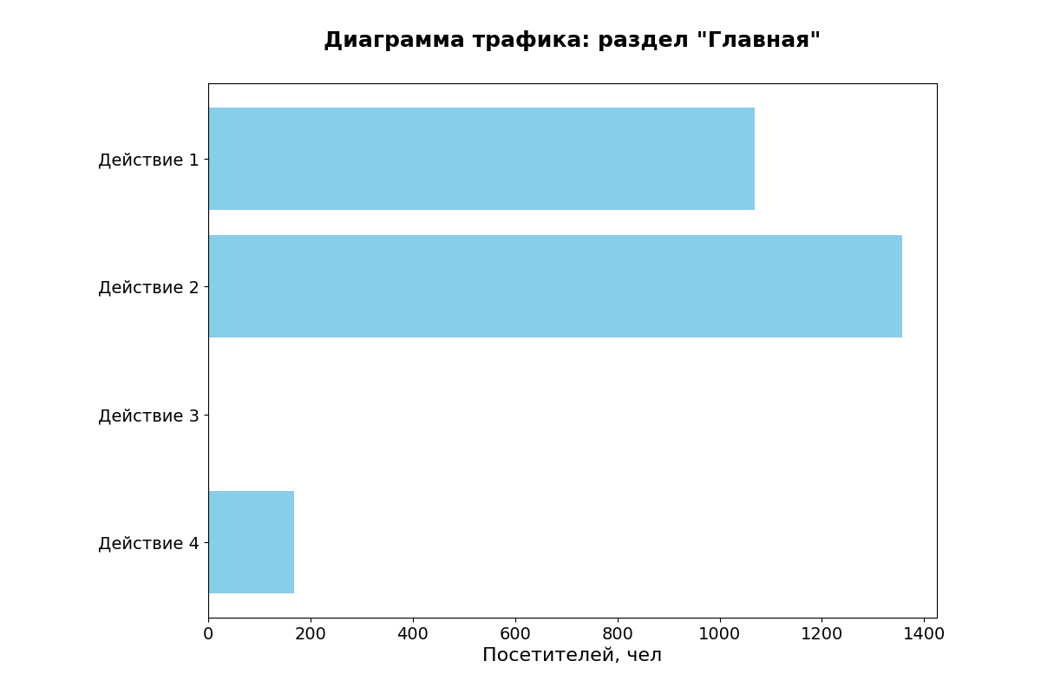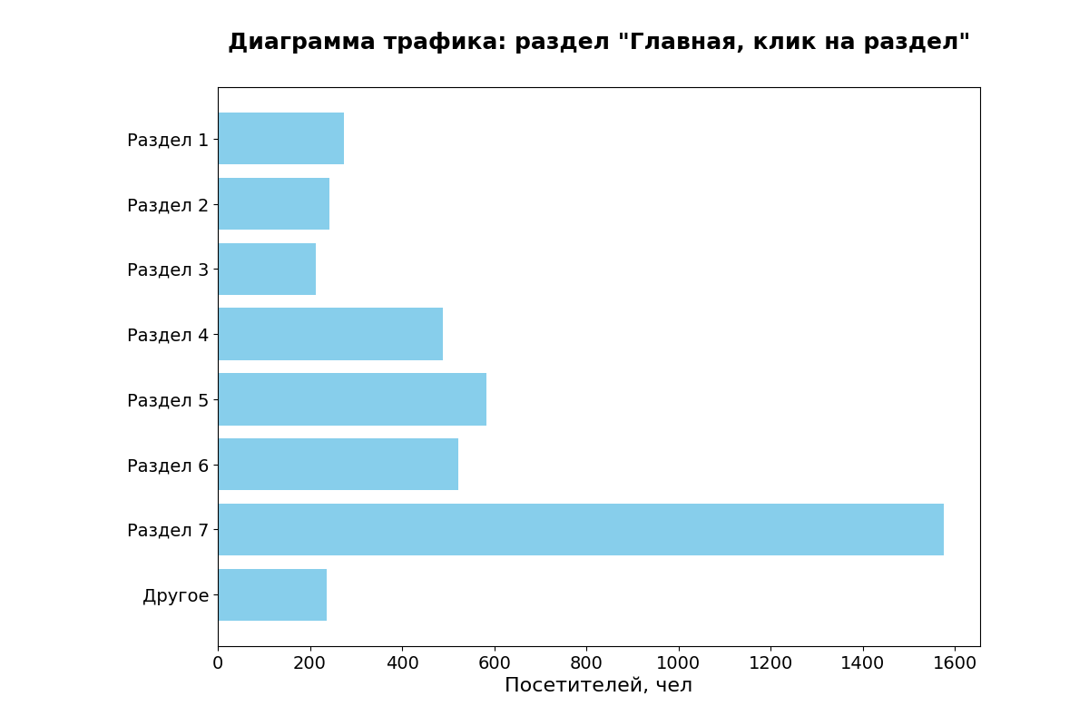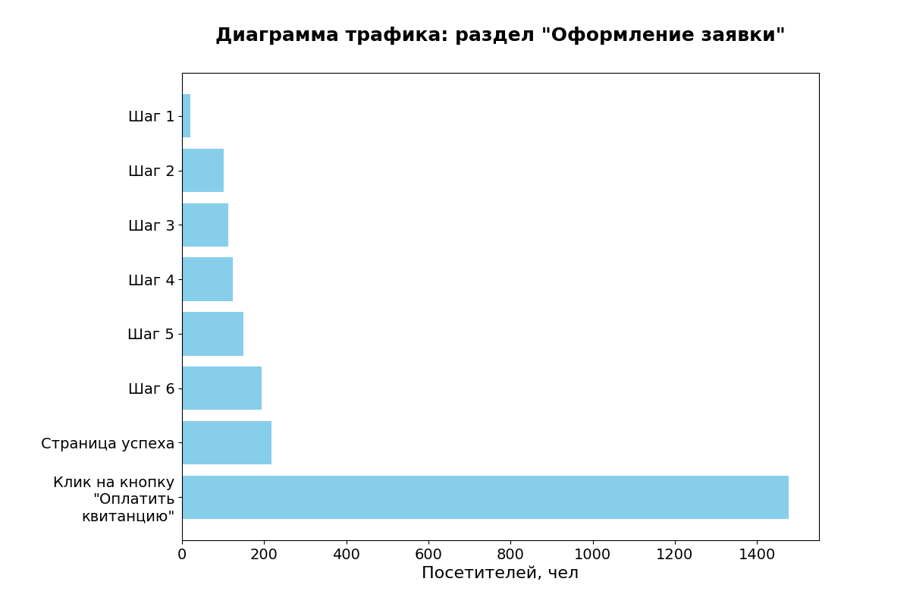
- Анализ выбросов по действиям:
Наибольшее число визитов включают действия:
- «Главная: Действие 3» (1 423 визита).
- «Главная: Действие 4» (1 106 визитов).
- «Главная, клик на раздел: Раздел 2» (1 639 визитов).
- «Оформление заявки: Шаг 1» (1 553 визита). Так же наблюдается сравнительно высокая доля отказов (2.7 %).
- «Главная, клик на раздел: Раздел 4» (598 визитов).
- «Главная, клик на раздел: Раздел 3» (536 визитов).
Наименьшее число визитов включают действия:
- «Оформление заявки: Клик на кнопку "Оплатить квитанцию"» (20 визитов). Так же, стоит отметить, сравнительно высокое время просмотра (00:52:22).
- «Оформление заявки: Страница успеха» (102 визита). Так же, стоит отметить, сравнительно высокое время просмотра (00:30:51).
- «Оформление заявки: Шаг 6» (112 визитов). Так же, стоит отметить, сравнительно высокое время просмотра (00:29:41).
- «Оформление заявки: Шаг 5» (123 визита). Так же, стоит отметить, сравнительно высокое время просмотра (00:27:44).
- «Оформление заявки: Шаг 4» (152 визита).
- «Главная: Действие 1» (173 визита). Так же наблюдается сравнительно высокая доля отказов (3.47 %).
- Группы:
- «Группа 1» привлекла значительно меньше посетителей (1 638) и имеет значительно меньше отказников (8.02 %) чем группа «Группа 2» (5 193 посетителя; 28.25 % отказников), и при этом имеет значительно больше среднее время на сайте (04:55 у «Группа 1» против 01:54 у «Группа 2»).
- Лучшие показатели посещаемости демонстрируют кампании:
- «Кампания 2» (5 193 посетителя). Так же наблюдается сравнительно высокая доля отказов (28.25 %).
- Худшие показатели посещаемости у следующих кампаний:
- «Кампания 1» (1 638 посетителей). Так же, стоит отметить, сравнительно высокое время просмотра (00:04:55).

